UNIVERSIDADE ESTÁCIO DE SÁ

UNIDADE WEST SHOPPING

## 

## 

**Pizzaria xêro**

**EM DesenvOLVIMENTO Web em Html5, Css, Javascript e Php**

## 

RIO DE JANEIRO – RJ

NOVEMBRO/2024

2024.03.31779-6 Guilherme Alves de Souza Gregório

2024.03.30107-5 João Tavares Rigueti de Oliveira

2024.03.30106-7 Laryssa Esper Pereira

2024.03.30109-1 Sarah Cristina Cabral Lopes

**PIZZARIA XÊRO**

**EM DESENVOLVIMENTO WEB EM HTML5, CSS, JAVASCRIPT E PHP**

Trabalho apresentado à Universidade Estácio de Sá, como exigência para avaliação na disciplina de Desenvolvimento Web em HTML5, CSS, Javascript e PHP.

Orientador: Prof. Ronaldo Candido dos Santos

SUMÁRIO

1. INTRODUÇÃO 3

1.1. DESCRIÇÃO DO PROBLEMA 3

1.2. OBJETIVOS 3

2. DESENVOLVIMENTO 4

2.1. HOME 4

2.2. CARDÁPIO 4

2.3. FAZER PEDIDO 4

2.4. SOBRE 4

2.5. LOGIN E CADASTRO 4

2.6. PERFIL 5

2.7. CARRINHO 5

2.8. DESIGN 5

2.9. BANCO DE DADOS 6

3. CONCLUSÃO 7

4. REFERÊNCIAS 8

# INTRODUÇÃO

O projeto é constituído por um site funcional simulando uma pizzaria chamada Xêro, em que o cliente pode fazer seu cadastro e pedido de forma dinâmica e intuitiva, tendo como diferencial sua modernidade e eficiência.

Foi escolhido como tema uma pizzaria, pois conseguiria demonstrar as habilidades com as tecnologias apresentadas ao decorrer da matéria por meio do conjunto de páginas tradicionalmente visto nos sites do ramo de compras, como por exemplo o cadastro, carrinho e página de pedido. Também, por não ser uma escolha incomum, traria fácil acesso a referências a fim de facilitar o nivelamento dos componentes do grupo que estariam praticando o uso das tecnologias pela primeira vez.

## DESCRIÇÃO DO PROBLEMA

Os sites de pizzaria adotados como referência, como Parmê e Domino’s, tinham foco em páginas simples e diretas, sendo até mesmo estáticas. Com isso em mente, a ideia de formular um site mais interativo e esteticamente atraente a fim de conquistar usuários amantes de praticidade, assim como os não tão familiarizados com tecnologia, surgiu como uma resolução para tais questões.

## OBJETIVOS

Assim, o objetivo deste projeto é criar um site intuitivo para todos os tipos de público, esteticamente agradável, com diferencial em funcionalidades e que contenha todos os itens essenciais e página essenciais. E então, demonstrar a utilização de todas as tecnologias apresentadas no decorrer da disciplina.

# DESENVOLVIMENTO

## HOME

A *home* é a parte principal do projeto, sendo a apresentação do conteúdo da pizzaria. Ela tem informações sobre promoções em um carrossel e produtos em forma de *cards*, sendo um pouco do conteúdo que será refletido na página de cardápio.

## cardápio

A página de cardápio contém uma grande variação de comidas e bebidas que o estabelecimento oferece, sendo em forma de *cards* animados que têm o objetivo de serem conectados com a página de fazer pedido.

## Fazer Pedido

Na página de fazer pedido, o usuário poderá colocar informações do seu pagamento no cartão e também visualizar uma prévia do seu carrinho, informações sobre o usuário cadastrado, total, subtotal e frete a serem pagos

## sobre

A página de sobre consta informações dos colaboradores do projeto e seus contatos, assim como conteúdo sobre a pizzaria criada pelo projeto. Essa é a parte mais simples do projeto, tendo o objetivo apenas de apresentação.

## login e cadastro

No Cadastro, são pedidos um e-mail válido e a criação de uma senha para a obtenção do acesso no Login, além de informações do endereço que será posto como padrão em que a encomenda será entregue representando o perfil do cliente.

Já na página de Login, sendo mais simples e direta, o usuário só terá que digitar seu e-mail e senha cadastrados para obter o acesso a sua conta.

## perfil

O perfil conta com informações do cliente cadastrado, como seu nome, foto, contatos e pedidos feitos. Sendo uma página simples e estática com poucas informações, ao contrário das outras.

## carrinho

O carrinho contém informações sobre o que foi solicitado para o pedido antes deste poder ser finalizado na página de “Fazer Pedido”. Lá, o usuário poderá visualizar informações como foto, nome e quantidade do produto.

## design

Para a estilização do projeto, foram decididas a palheta de cores, tipografia e o logo. Todas as imagens foram retiradas do site Freepik, sendo de livre uso e, além disso, a logo e o *banner* da *home* são autorais, feitos utilizando o Photoshop Online.

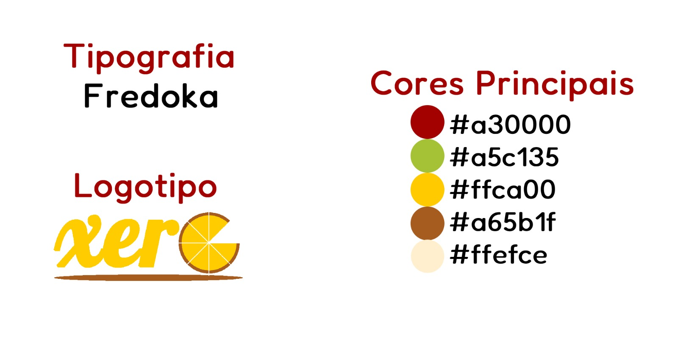

A fonte Fredoka é da Google, sendo de uso livre para ser adicionada ao CSS. Por ela ter cantos arredondados e aparência amigável.

Já as cores são tradicionais de redes de comidas *fast food*, sendo que no site temos variações delas, sendo mais claras ou escuras.

## banco de dados

O banco de dados contém três tabelas: usuário, produtos e cartão.

A tabela de usuário contém os dados do cadastro, já a de cartão, as informações que o cliente passar durante a finalização do pedido. Em produtos, são passados os nomes, descrição, preço, imagem e categoria de cada item a fim de serem mostrados no cardápio e tela inicial por meio do PHP.

# CONCLUSÃO

Conforme o que foi supracitado, pode-se concluir que o site da Xêro Pizzaria, é um projeto elaborado com foco em ser um site funcional simulando uma pizzaria, em que o cliente poderá fazer seu cadastro e pedido de forma dinâmica e intuitiva destacando a praticidade para todos os tipos de público, tendo como diferencial sua modernidade e eficiência por meio de páginas interativas e que busca evitar elementos que apenas podem ser visualizados. Assim, todos os seus componentes, desde seu design até o número de páginas utilizadas na composição do projeto foram pensados para o usuário final ter a melhor experiência possível na utilização deste.

# referências

DOMINO‘S. [S. l.], 2024. Disponível em: <https://www.dominos.com.br/>. Acesso em: 7 ago. 2024.

FREEPIK. [S. l.], 2024. Disponível em: <https://www.freepik.com/>. Acesso em: 7 ago. 2024.

PARMÊ. [S. l.], 2024. Disponível em: <https://delivery.parme.com.br/>. Acesso em: 7 ago. 2024.

W3SCHOOLS. [S. l.], 2024. Disponível em: <https://www.w3schools.com/>. Acesso em: 7 ago. 2024.